UNIVERSIDADE FEDERAL DO AMAZONAS
FACULDADE DE TECNOLODIA
DEPARTAMENTO DE ELETRICIDADE
LABORATÓRIO DE SISTEMA DE CONTROLE

WELLYGHAN ASSIS SILVEIRA JÚNIOR
THAÍSA WANDERLEY SABINO
MARCELO GOMES NASCIMENTO
SAMUEL CLAUDIANO DA SILVA
PRISCIANE DE PAULA

PRIMERO RELATÓRIO DE SIMULAÇÃO DE SISTEMA DE CONTROLE

MANAUS-AM
2008

DISCIPLINA: LABORATÓRIO DE SISTEMA DE CONTROLE
LABORATÓRIO 01: CLASSIFICAÇÃO DE SISTEMAS
OBJETIVOS

1. Realizar ensaios de simulação digital utilizando o Matlab/Simulink,

2. Identificar a classificação de sistemas a partir da observação de seu comportamento dinâmico;

3. Compreender o comportamento dinâmico de um sistema de primeira ordem para as entradas degrau e impulso

4. Compreender a abstração matemática que conceitualmente transforma uma função pulso em impulso unitário.

5. Compreender que dependendo da magnitude relativa de parâmetros modelos ideais e reais se comportam de forma similar

1a) Faça ensaios de simulação visando identificar a lineariidade e a invariância no tempo de sistemas físicos. Classifique as plantas P1, P2 e P3 fornecidas quanto :
a) Contínuo x Amostrado
b) Linear x Não-linear:
c) Invariante x variante no tempo
d) Instantâneo x Dinâmico
e) Determinístico x Estocástico
Mostre a estratégia usada, os gráficos simulados e a argumentação física para justificar a classificação

Planta | Classificação
P1 | Contínuo | Linear | Variante | Dinâmico | Determinístico
P2 | Contínuo | Não-linear | Variante | Dinâmico | Determinístico
P3 | Contínuo | Linear | Invariante | Dinâmico | Determinístico
P4 | Contínuo | Não-linear | Variante | Dinâmico | Estocástico

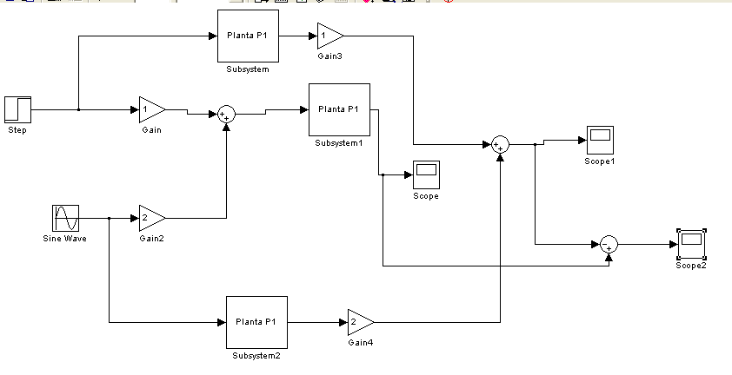
Sistema Global

Observação: Esse sistema é global e permite que sejam feitas as alterações, somente mudando o modelo das plantas, no caso do presente relatório, foram utilizadas quatro plantas diferentes. Os circuitos para verificação da condição de variância no tempo, foram os mesmos para todas as plantas.
Planta 1
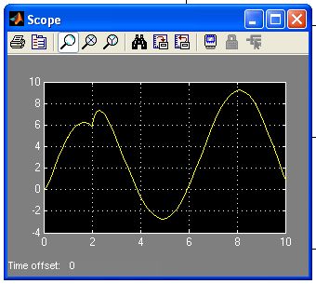
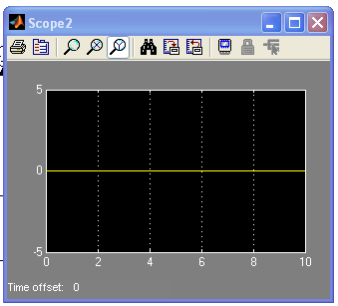

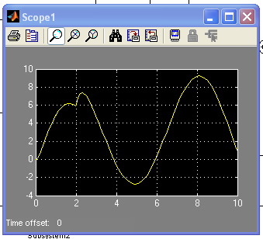

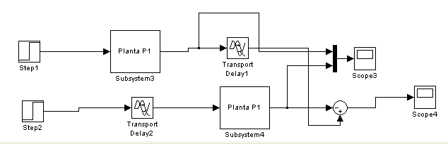

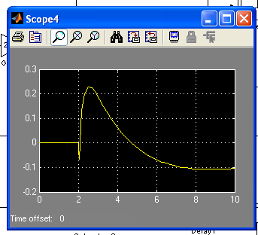
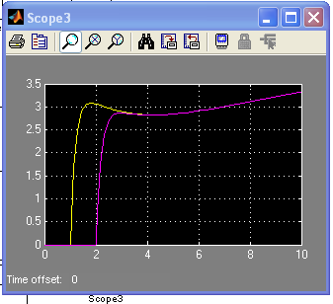
Planta 2
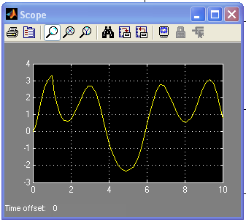
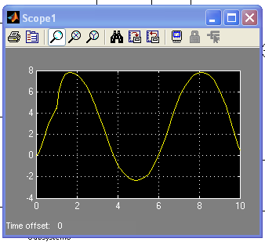

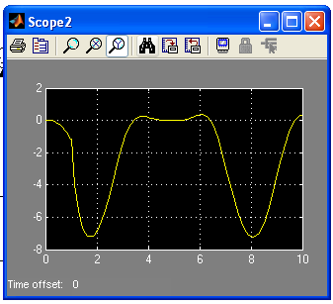
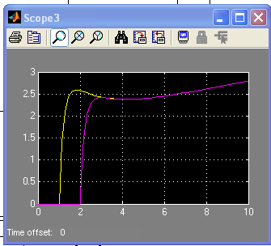
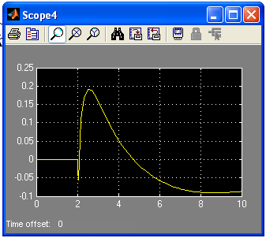

Planta 3
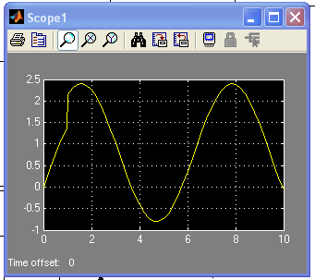
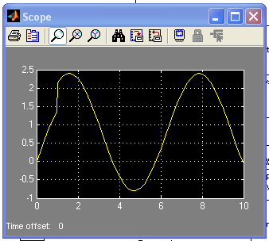
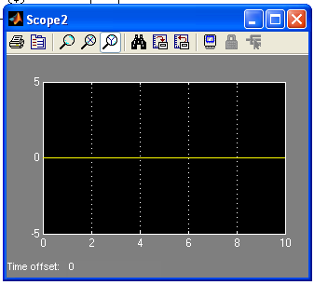

Planta 4

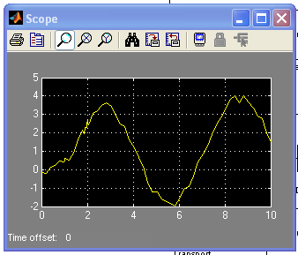
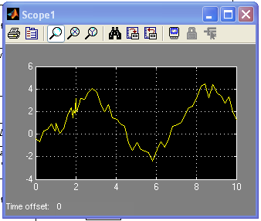

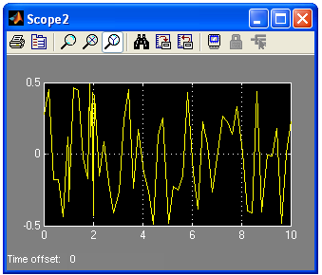

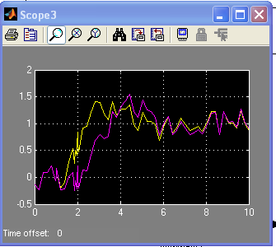
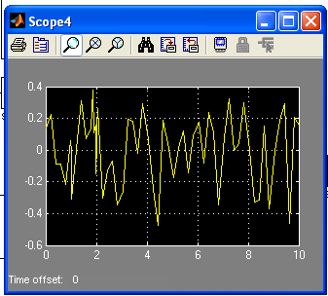

Justificativas para as classificações:

Os sistemas classificados como contínuos, tomaram tal classificação pois podem ser definidos para todo o tempo T.
Os sistemas classificados como lineares são aqueles que obedecem o teorema da superposição. Os que são não-lineares, não são regidos por tal teorema.
Quanto ao quesito invariância no tempo, os sistemas invariantes são aqueles que ao terem suas entradas deslocadas (shift), possuem o mesmo reflexo de deslocamento na saída. Aqueles que diferem quanto a esse deslocamento, são variantres no tempo.
Já os sistemas dinâmicos são aqueles que sua resposta independe do valor de entrada da fonte para poder variar ao longo do tempo.
Os sistemas determinísticos podem ter sua saída prevista em função do sistema, e os estocásticos possuem variações aleatórias, trabalham acerca de probabilidades.

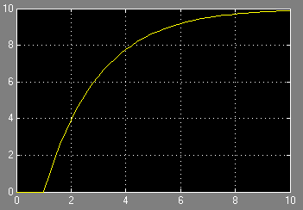
a)
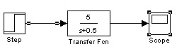

b) Para T = 2, temos que A = 0.5
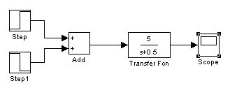

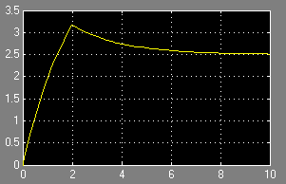

c) >> p1=tf([5],[1 0.5])
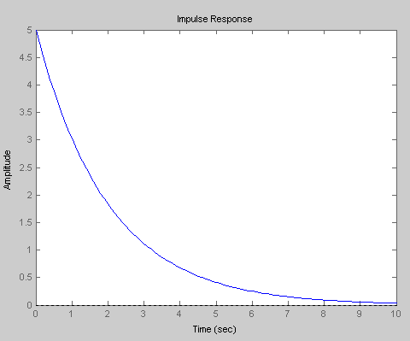
Transfer function:
5
-------
s + 0.5

>> impulse(p1,10)

d) A única simulação que se aproxima do modelo matemático, onde T << RC, é quando T = RC, implicando em A = 0,5.
